ALCALDÍA DE PASTO HIZO UN RECONOCIMIENTO A GRUPOS DE PARTICIPACIÓN CIUDADANA DE LAS URBANIZACIONES SAN LUIS, SAN SEBASTIÁN Y NUEVA SINDAGUA
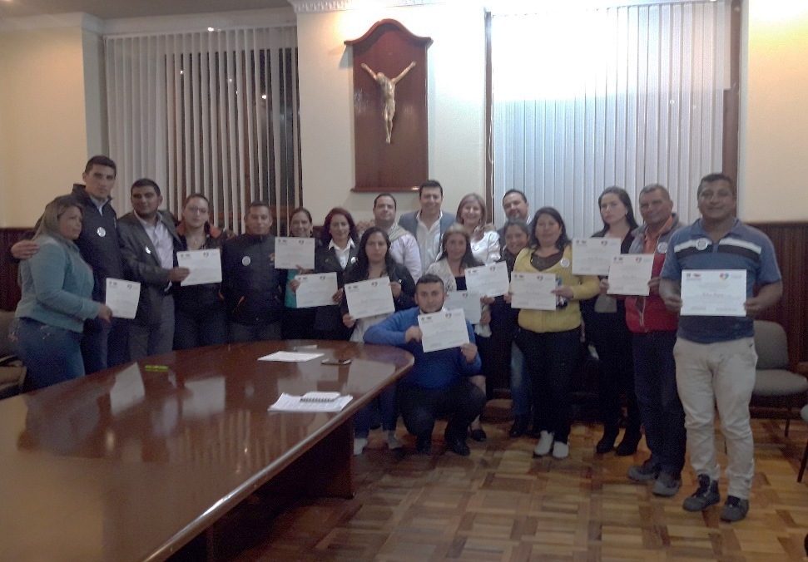
La Alcaldía de Pasto, a través de las Secretarías de Gobierno y Desarrollo Comunitario, en articulación con la Gobernación de Nariño y Fiscalía General de la Nación, realizaron un reconocimiento a los líderes y lideresas de las urbanizaciones San Luis, San Sebastián y Nueva Sindagua, que hicieron parte del proyecto ‘integración de viviendas de interés prioritario’, INTERVIP.
INTERVIP es un proyecto de participación ciudadana que surgió de la unión y concertación de líderes comunitarios, con el propósito de cerrar brechas que han mantenido divididas a las urbanizaciones mencionadas, y que hoy en día se están cerrando gracias al trabajo mancomunado, enfocado a hacer un auto diagnóstico sobre las falencias, puntos a mejorar y puntos positivos que caracterizan a esta población y así determinar un plan de acción que promueva el desarrollo, el avance y la integración efectiva dentro de la sociedad.
La Secretaria de Gobierno Carolina Rueda Noguera manifestó, “una vez debatidos los procesos de integración, se escogió a 14 líderes representativos con el compromiso de buscar nuevas políticas de desarrollo y convivencia para el mejoramiento de las urbanizaciones y así mismo demostrar que los grupos de población víctima si pueden apostarle a un mejor futuro”.
Así mismo, la funcionaria indicó que la Secretaría de Gobierno ha dispuesto el personal necesario para brindar el apoyo que los líderes han requerido para consolidar el proyecto que se está formalizando. “Realmente se ha gestado una actividad muy importante en la institucionalidad que apoya este proyecto y eso ha llevado que se direccione de manera muy acertada a todas las personas que participan de este empoderamiento social y puedan encaminar a generar sus propias socializaciones, a formar unas redes de apoyo comunitarias completamente positivas, así que seguimos apoyando y colaborando en todo lo que necesiten” recalcó la funcionaria.
Por su parte, la líder comunitaria de la urbanización San Sebastián Luz Dary Botina dijo, “este proyecto de participación ciudadana permite la unión de las tres urbanizaciones, ahí culminamos con la desunión, queremos ser una sola urbanización, un sólo grupo de participación ciudadana que lucha por sus derechos, por una mejor calidad de vida, nos sentimos muy agradecidos con la institucionalidad que nos ha colaborado porque esa es la forma de fortalecernos a nosotros para salir adelante con nuestra población”.
Información: Secretaria de Gobierno, Carolina Rueda. Celular: 3137652534
Somos constructores de paz

AVANTE SETP INVITA A LA SOCIALIZACIÓN DE AVANCE DE OBRA DE LA CALLE 18 ENTRE ANTIGUA GLORIETA LAS BANDERAS Y LA UNIVERSIDAD DE NARIÑO
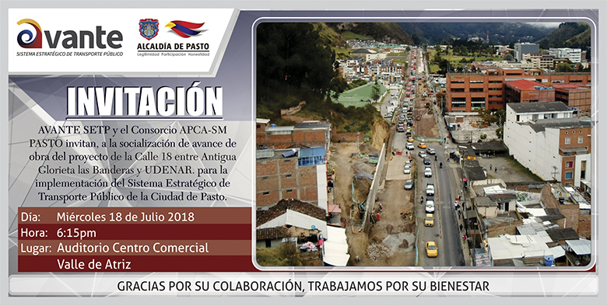
La Alcaldía de Pasto, a través de Avante SETP y el consorcio APCA SM PASTO invitan a la socialización de avance de obra del Proyecto “Construcción de pavimento, espacio público y obras complementarias para la Calle 18 entre Antigua Glorieta Las Banderas y la Universidad De Nariño, para el Sistema Estratégico de Transporte Público de la ciudad de Pasto”, que se realizará este miércoles 18 de julio a las 6:15 pm en el auditorio del Centro Comercial Valle de Atriz.
Esta iniciativa tiene como objetivos priorizar al peatón con la renovación del espacio público de andenes, mejorar la calidad del servicio del Sistema Estratégico de Transporte Público de pasajeros a los ciudadanos, optimizando las condiciones en la infraestructura vial, implementar los sistemas de transporte alternativos como la bicicleta con la inclusión de una ciclorruta bidireccional y optimizar la cobertura vegetal en los andenes con la siembra de 280 árboles.
Información: Gerente Avante Jairo López Rodríguez. Celular: 3233179821

Somos constructores de paz

MADRES FAMI FUERON CAPACITADAS POR LA ALCALDÍA DE PASTO, EN TEMAS DE VIOLENCIA BASADA EN GÉNERO Y LA LEY 1257
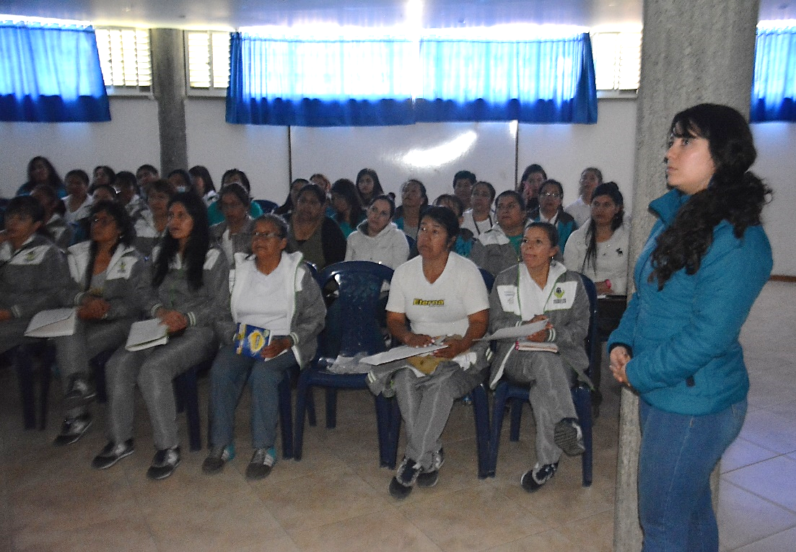
Más de 60 madres pertenecientes programa FAMI (Familia, Mujer e Infancia) del Instituto Colombiano de Bienestar Familiar – ICBF, y a la entidad administradora de servicios Fundacompartir, participaron de la jornada de capacitación, sensibilización y prevención sobre Violencia Basada en Género- VBG y la Ley 1257 de 2008, dictada por personal de la Secretaría de las Mujeres Orientaciones Sexuales e Identidades de Género de la Alcaldía de Pasto.
Además, las asistentes conocieron la ruta de atención para las mujeres víctimas de violencia y las medidas de protección aplicables en los casos de violencia intrafamiliar. Según las participantes, la mujer ocupa los más altos índices porcentuales en la categorización de victimización en violencia intrafamiliar y es a su vez, como esposa, madre y, en fin, como cabeza de hogar, en la mayoría de los casos, resulta inmersa en las consecuencias de todo acto violento que sucede al interior de la familia.
De igual manera se socializó de manera general la Ley 1761 de 2015, que tiene como objeto caracterizar el feminicidio como un delito autónomo, para garantizar la investigación y sanción de las violencias contra las mujeres por motivos de género y discriminación.
Información: Karol Eliana Castro Botero, Secretaría de las Mujeres, Orientaciones Sexuales e Identidades de Género, celular 3132943022
Somos constructores de paz

LA ALCALDÍA DE PASTO REALIZÓ CONVERSATORIO EN TEMAS REFERENTES AL NUEVO CÓDIGO NACIONAL DE POLICÍA
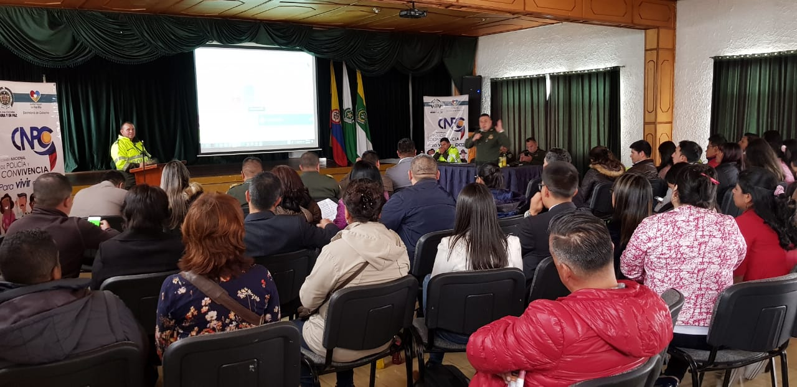
La Alcaldía de Pasto a través de la Secretaría de Gobierno y en articulación con la Policía Metropolitana, llevaron a cabo el conversatorio dirigido principalmente a los corregidores del municipio y a los inspectores de policía adscritos a la dependencia, en temas referidos a la Ley 1801 de 2016, más conocida como el nuevo Código Nacional de Policía.
El Subsecretario de Justicia y Seguridad, Gerardo Esteban Dávila manifestó que el conversatorio es un ejercicio dinámico que busca identificar y aunar criterios jurídicos para efectos de la correcta aplicación del Código Nacional de Policía y convivencia en diferentes aspectos. “En esta oportunidad enfatizamos en lo que tiene que ver con el cierre temporal a establecimientos de comercio y los comportamientos contrarios a la convivencia en donde infringen los ciudadanos, todo tipo de circunstancias que nos permitan identificar los criterios y llevar adelante los diferentes procesos”.
Finalmente, el subsecretario manifestó que los corregidores demostraron interés en la correcta aplicación del Código de Policía, “ellos ya tienen una experiencia acumulada, producto de su trabajo en el marco de la función pública que desarrollan y desempeñan, así mismo en este espacio se trabajó en el tema de aplicación del código en resguardos indígenas y se buscó la afinidad de criterios con las autoridades indígenas”, expresó el funcionario.
Información: Secretaria de Gobierno, Carolina Rueda. Celular: 3137652534
Somos constructores de paz

ALCALDÍA DE PASTO LIDERÓ EXITOSA JORNADA DE MANTENIMIENTO Y SIEMBRA DE ÁRBOLES, CON LA COMUNIDAD DEL CORREGIMIENTO DE BUESAQUILLO
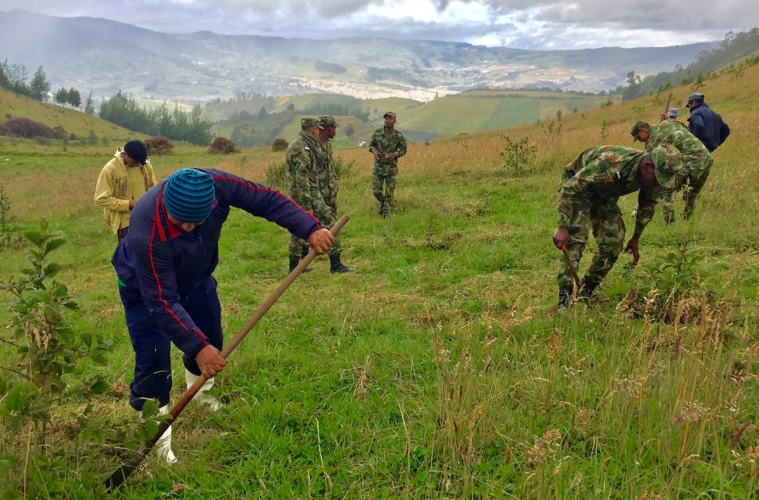
En el marco del proyecto estratégico “Un Millón de Árboles para la Vida”, la Secretaría de Gestión Ambiental junto con la Brigada No. 23 del Ejercito Nacional y la comunidad de las veredas de Villa Julia y La Huecada, realizaron jornada de plateo y reposición de material vegetal, en el predio “La Merced”, de propiedad del municipio, ubicado en el corregimiento de Buesaquillo, con la cual se busca conservar el área protegida del Morasurco, por donde transita el oso andino.
Para la ejecución de la actividad, los participantes recibieron las indicaciones para realizar el mantenimiento de la siembra de 5.000 árboles de aliso, llevada a cabo hace 2 años aproximadamente, especie con alto nivel de crecimiento, y a la cual se logró efectuar el plateo o desyerbe alrededor de cada árbol, con fin de permitirle su buen desarrollo vegetativo.
Lauro Antonio Paz Muñoz, presidente de la Junta de Acción Comunal de la vereda Villa Julia, manifestó la importancia de convocar a su comunidad en esta actividad, cuyo fin es garantizar la reforestación y la demanda del líquido vital, ya que en esta zona existen vertientes de agua natural que abastecen a sus habitantes y a la vez señaló, “agradezco al señor Alcalde de Pasto Pedro Vicente Obando Ordóñez por su intervención con el mantenimiento y siembra de árboles en nuestro corregimiento, nos queda el compromiso de cuidarlos y protegerlos para tener a futuro un bosque que nos brinde todos sus beneficios”.
Jairo Efrén Burbano Narváez, Secretario de Gestión Ambiental, destacó la actividad como un medio que permite fortalecer la participación comunitaria y la articulación interinstitucional en favor del medio ambiente y señaló “tenemos un compromiso con la conservación, defensa y protección de nuestros ecosistemas, por medio de estas acciones de reforestación buscamos motivar a nuestras comunidades a ser parte activa del Nuevo Pacto con la Naturaleza, y que sean agentes de cambio en sus familias y comunidades, ya que sembrar árboles es dar vida y dejar un mejor porvenir a las futuras generaciones”.
Con la siembra y mantenimiento de la misma, se incentiva la restauración del bosque primario y el bosque por regeneración pasiva a un costado del Área Protegida de Morasurco, proporcionando oxígeno y purificando el aire, además de la formación de una masa boscosa de mayor calidad que pueda dar soporte a la fauna durante su actividad diaria y sus migraciones estacionales.
Información: Secretario Gestión Ambiental Jairo Burbano Narváez. Celular: 3016250635 jabuisa@hotmail.com
Somos constructores de paz

ALCALDÍA DE PASTO PARTICIPÓ DE LAS FIESTAS TRADICIONALES DE “LAS GUAGUAS DE PAN” EN EL CORREGIMIENTO DE OBONUCO
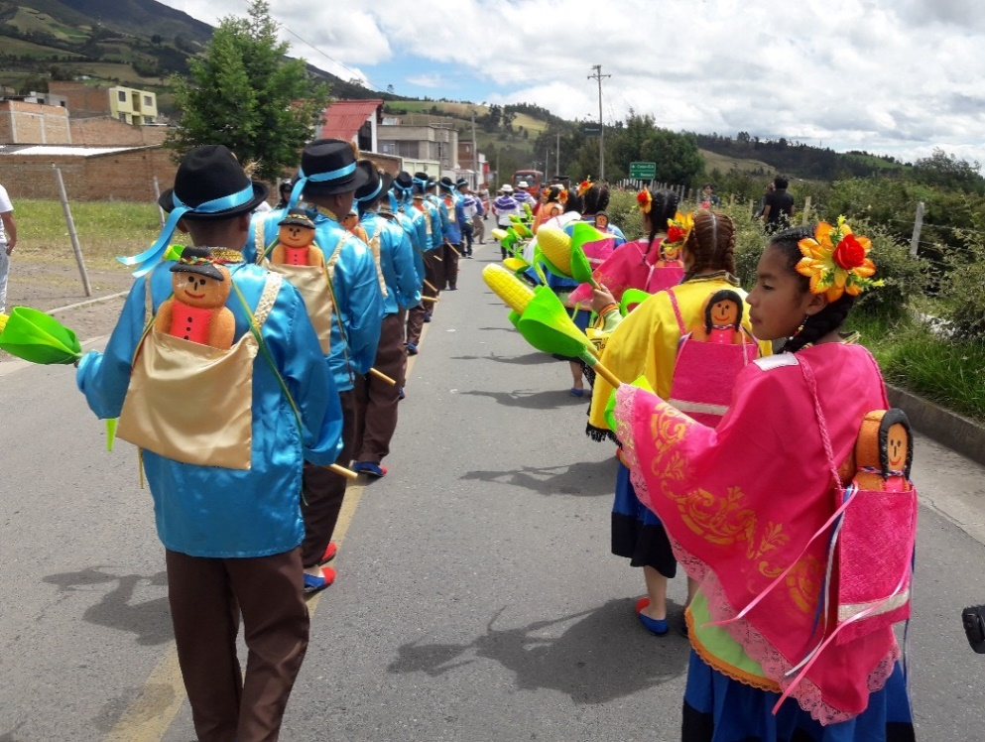
La Alcaldía de Pasto, a través de las Secretaría de Gobierno, Bienestar Social, y Cultura, y la Dirección de Espacio Público, participaron de uno de los eventos más representativos del municipio, las fiestas tradicionales de “Las Guaguas de Pan” del corregimiento de Obonuco, donde se manifiesta la cultura e identidad del lugar, con los castillos de las Guaguas de Pan, danzantes, grupos de teatro, entre otras actividades, que invitaron a los asistentes a deleitarse con la música y la gastronomía.
El corregidor de Obonuco, Vasil Darío Botina indicó, “este festival consiste en manifestar, contemplar y permanecer en el tiempo con su identidad y sus costumbres para que las personas conozcan como son estas fiestas de las Guaguas de Pan, gracias a la Administración Municipal esto es posible, ya que cada año nos presta su apoyo a través de recursos que son invertidos en cultura”.
La Secretaria de Gobierno Carolina Rueda Noguera, manifestó sus agradecimiento con el corregimiento, por la designación de portar una Guagua de Pan, la cual fue entregada a uno de los castillos, y manifestó, “desde la Administración Local hacemos la invitación a todo el Corregimiento de Obonuco a participar de las estrategias que venimos adelantando, como son ‘Confía en tu ciudad’ y ‘Codepaz’, las cuáles están encaminadas a mejorar la convivencia y la seguridad ciudadana” recalcó la funcionaria.
Información: Secretaria de Gobierno, Carolina Rueda. Celular: 3137652534
Somos constructores de paz

ALCALDÍA DE PASTO DESARROLLÓ TALLER: ‘MINGA DE DESARROLLO COMUNITARIO’ CON LÍDERES DEL CORREDOR ORIENTAL
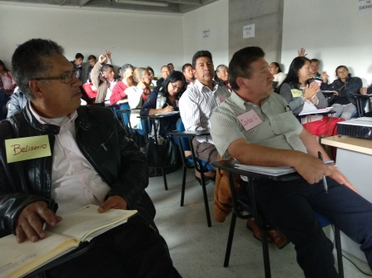
En el marco del proceso de Planeación Local y Presupuesto Participativo, liderado por la Alcaldía de Pasto, a través de la Secretaría de Desarrollo Comunitario se llevó a cabo el taller denominado 'Minga de Desarrollo Comunitario' en convenio con la Fundación Social, jornada que contó con la participación de más de 80 líderes comunales y comunitarios del Corredor Oriental.
En este espacio participativo se realizó un balance del proceso de Cabildos 2017, se recogieron ideas para seguir la ruta de trabajo en las diferentes etapas de este proceso y por último, se contextualizó la resignificación de los Planes de Vida, en comunas y corregimientos del municipio, metas contempladas en el Pacto Cinco, del Plan de Desarrollo 'Pasto Educado Constructor de Paz'.
La presidenta de la Junta de Acción comunal – JAC, Vereda San José, Corregimiento de Buesaquillo, Lidia Díaz afirmó “lo más importante es que socializamos los proyectos y presupuestos de cada sector y sobre todo la participación que tuvo la comunidad. En mi sector se arreglaron las vías para poder sacar los productos agrícolas, este fue uno de los principales objetivos para que no tengamos intermediarios, sino que nosotros mismos podamos ser los distribuidores de los productos que cosechamos. Personalmente puedo decir que la empresa está en el campo y que debemos colocar de nuestra parte para a portar al desarrollo”.
Néstor Cárdenas Director Regional de la Fundación Social, afirmó “es importante fortalecer el trabajo de los líderes y organizaciones de los territorios para que ellos sean actores de su propio desarrollo, con el acompañamiento de las diferentes instituciones a través de distintos procesos como fortalecimiento de organizaciones, formación de líderes, acompañamiento en planeación y de proyectos de emprendimiento, siendo algunos de nuestros compromisos con la ciudadanía”.
De esta manera el ejercicio permitió tener los insumos necesarios para la sistematización del ejercicio participativo con la comunidad a través de los Cabildos en el sector rural como en el urbano del municipio de Pasto.
Información: Secretaria de Desarrollo Comunitario, Paula Andrea Rosero Lombana. Celular: 3017833825
Somos constructores de paz

ALCALDÍA MUNICIPAL ULTIMA DETALLES DEL CONGRESO: PASTO, HACIA UNA MOVILIDAD SOSTENIBLE Y SEGURA 2018
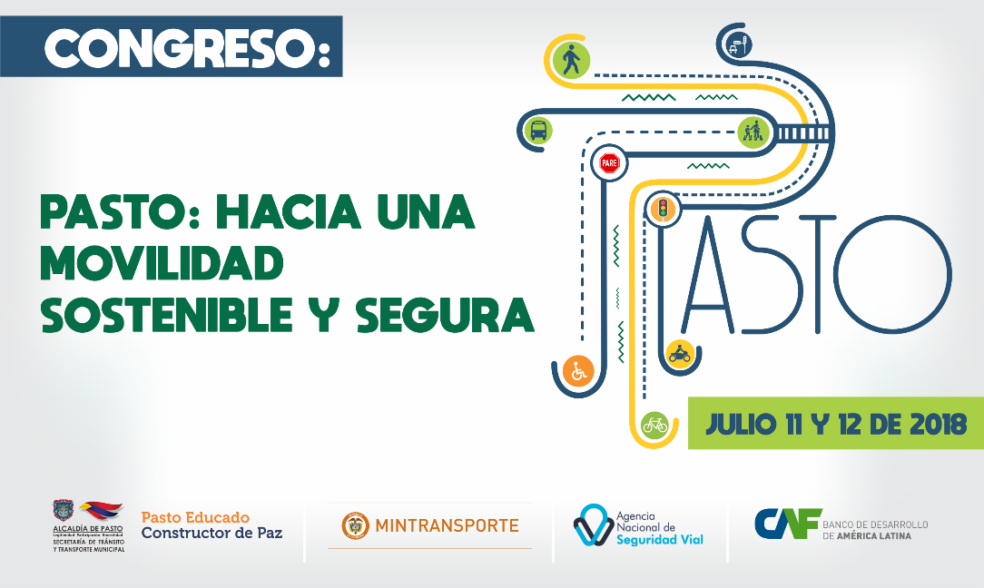
La Alcaldía Municipal a través de la Secretaría de Tránsito y Transporte ultima detalles del congreso ‘PASTO, HACIA UNA MOVILIDAD SOSTENIBLE Y SEGURA’ que se llevará a cabo este 11 y 12 de julio de 2018, a partir de las 8:00 de la mañana, en el auditorio de la Casona Taminango.
El secretario de Tránsito y Transporte, Luis Alfredo Burbano Fuentes, explicó que se está a la espera de la confirmación de asistencia del viceministro de Transporte, Andrés Ricardo Chaves Pinzón, y resaltó que durante la apertura del evento estarán presentes el alcalde Pedro Vicente Obando Ordóñez y el director de la Agencia Nacional de Seguridad Vial, Alejandro Maya, entre otros invitados.
El funcionario agregó que el objetivo del congreso es integrar en un solo escenario a entidades, gremios y personas relacionadas con el sector Tránsito y Transporte con el fin de dar a conocer la Política de Movilidad Sostenible, disertar sobre los compromisos que tiene la sociedad con la seguridad vial y abordar la implementación del Sistema Estratégico de Transporte Público de Pasto (SETP).
“La idea es convocar a todo el sector del Tránsito y Transporte para deliberar sobre los avances que ha logrado la ciudad en los temas de movilidad sostenible y seguridad vial, y asimismo revisar todo lo concerniente con la semaforización, recaudo, sistema de gestión y control de flota del SETP para que los asistentes y la ciudadanía en general comprenda su importancia y funcionamiento”, agregó el funcionario.
Igualmente, serán abordados los avances y el estado actual de cada una de las obras que se ejecutan en la ciudad en el marco de la implementación del Sistema Estratégico de Transporte Público.
El secretario indicó además que durante los dos días de congreso los panelistas del Ministerio de Transporte, la Agencia Nacional de Seguridad Vial y el Banco de Desarrollo de América Latina (CAF) expondrán temas relacionados con las acciones y estrategias que se adelantan en Pasto y el resto del país para reducir la siniestralidad vial, el nuevo enfoque en movilidad sostenible, el impacto de la tecnología en el Sistema Estratégico de Transporte Público (SETP), los planes de seguridad vial y el Sistema Público de Bicicletas que se pondrá en marcha en Pasto. Para más información e inscripciones sobre este congreso se puede consultar la página www.pasto.gov.co, escribir al correo congresomovilidadsttm@gmail.com o llamar al 3153034554 o al 7333309 ext: 3003.
Información: Secretario de Tránsito, Luis Alfredo Burbano Fuentes. Celular: 3002830264
Somos constructores de paz

PASTO SERÁ SEDE DEL XXIV ENCUENTRO NACIONAL DE LA JURISDICCIÓN DE LO CONTENCIOSO ADMINISTRATIVO: “GRANDES DESAFÍOS: PAZ, INCLUSIÓN, DESARROLLO SOSTENIBLE Y ÉTICA PÚBLICA

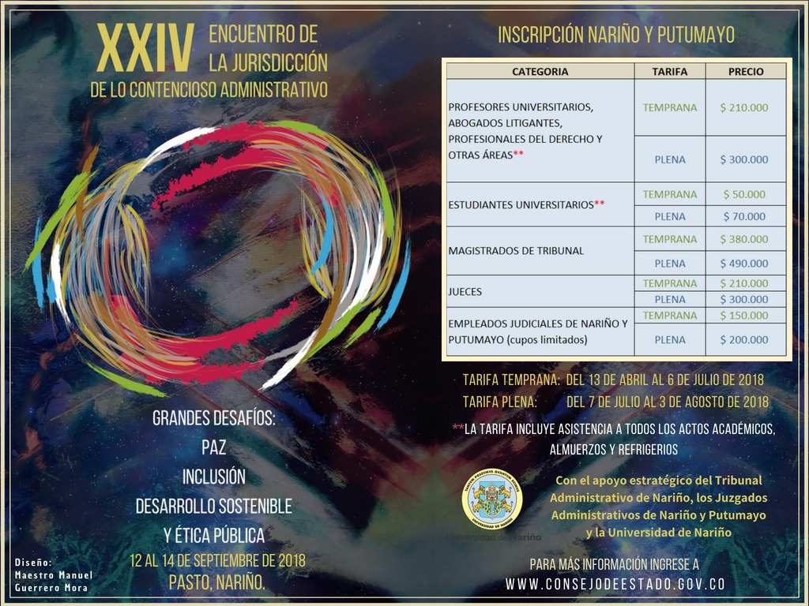

En el mes de septiembre, desde el miércoles 12 hasta el viernes 14 de septiembre de 2018, en el auditorio principal del colegio Sagrado Corazón de Jesús, la capital de Nariño, será la sede del XXIV encuentro de la jurisdicción de lo contencioso administrativo denominado: “Grandes Desafíos: Paz, Inclusión, Desarrollo Sostenible y Ética Pública, congreso académico de carácter nacional, que es desarrollado por el Consejo de Estado y que contará con el apoyo de la alcaldía de Pasto.

El evento académico contará con reconocidas figuras de la jurisprudencia de nivel nacional e internacional, con una agenda alrededor de 5 temas: Justicia Ambiental; Justicia, Grupos Étnicos y Estado Multicultural; Derecho Comunitario Andino e Integración; Compromisos Internacionales del Estado Contra la Violencia y la Explotación Sexual; Derechos Humanos y Responsabilidad del Estado.

El vicepresidente del Consejo de Estado, Ramiro Pazos Guerrero, manifestó que ultima detalles para la realización de este evento que será de gran trascendencia para Colombia. “Consideramos que el escenario del departamento de Nariño ha venido pasando una situación de orden público, violencia y problemas muy graves e importantes y esta será una oportunidad para que la Jurisdicción Contencioso Administrativa se acerque a la ciudadanía y pueda discutir sobre esta temática, y además, para que las personas que lleguen de otras partes y no conocen este lugar del país, aprecien y disfruten de toda la riqueza humana, cultural y natural que ofrece nuestro departamento”, enfatizó el funcionario.

En este encuentro se congregarán representantes de toda la jurisdicción contenciosa administrativa con una agenda participativa puesto que el querer de este consejo es vincular de carácter especial a todas las instituciones públicas, la academia y a la ciudadanía interesada.

Coordinador Comisión de Paz y Reconciliación, Zabier Hernández Buelvas, celular: 3136575982

Somos constructores de paz

ALCALDÍA DE PASTO EXTIENDE PLAZO DE INSCRIPCIONES HASTA EL 10 DE JULIO, PARA PARTICIPAR EN EL CONCURSO AMBIENTAL “PREMIOS IMPULSO ATURES”
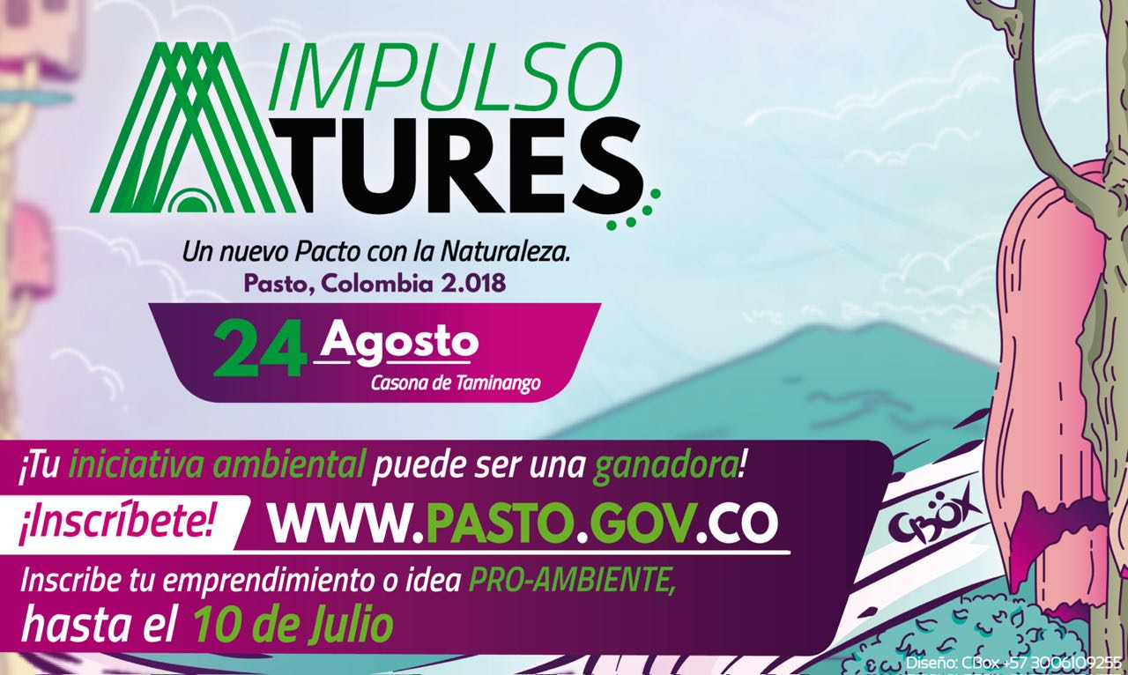
La Alcaldía de Pasto, a través de la Secretaría de Gestión Ambiental extendió el plazo para realizar las inscripciones para participar en “Premios Impulso Atures”, evento que expone, conecta e impulsa las mejores propuestas ambientales en el municipio. La iniciativa está dirigida a todos los emprendedores, empresas, instituciones académicas y organizaciones de la sociedad civil, que estén responsablemente comprometidas con el medio ambiente y promuevan un Nuevo Pacto con la Naturaleza.
Quienes decidan participar en el evento deben cumplir como requisito que sus proyectos estén en ejecución o hayan sido ejecutados, además sus objetivos deben alinearse a las categorías de:
- Agua, comunalidad, gestión del agua y territorio
- Desafíos frente al cambio climático
- Diversidad Biológica, cultura y vida
- Consumo responsable y manejo integrado de residuos sólidos.
Las inscripciones están abiertas hasta el próximo 10 de julio, a través de la página de la Alcaldía de Pasto https://bit.ly/2ISp5r3 aquí encontrará información complementaria sobre el evento.
Quedan pocos días para que pueda postular los proyectos ambientales y el propósito es que la comunidad participe de los Premios IMPULSO ATURES y así generar desde lo local, el cambio que el planeta necesita.
Información: Secretario Gestión Ambiental Jairo Burbano Narváez. Celular: 3016250635 jabuisa@hotmail.com
Somos constructores de paz

PAGO SUBSIDIO ECONÓMICO A BENEFICIARIOS DEL PROGRAMA COLOMBIA MAYOR, “PARA QUÉ MADRUGAR, SI EN LA TARDE PUEDES COBRAR”
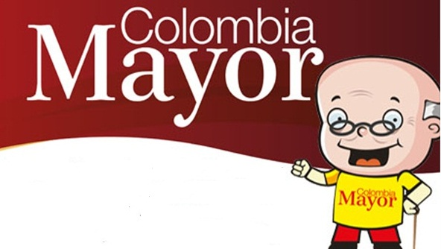
La Secretaría de Bienestar Social, comunica a los beneficiarios del “Programa Colombia Mayor” que a partir del 4 y hasta el 26 de julio, se cancelará la nómina de julio correspondientes a mayo y junio del año en curso.
CRONOGRAMA ZONA URBANA
Es importante informar, que se ampliaron los horarios de atención, cancelando de lunes a viernes de 8:00 de la mañana a 12:00 del mediodía y de 2:00 de la tarde a 6:00 p.m., como también los sábados en horario de 8:00 a.m. a12:00 del medio día, conforme al siguiente cronograma de pagos.
DE ACUERDO CON EL PRIMER APELLIDO
Letra del primer apellido | Fecha de Pago
A, B, | 4 de julio 2018
C, D, E, | 5 de julio 2018
F , G, H, | 6 de julio 2018
I, J, K, L, | 9 de julio 2018
M, N, Ñ | 10 de julio 2018
O, P, Q | 11 de julio 2018
R, S, T | 12 de julio 2018
U, V, W, X, Y, Z | 13 de julio 2018
PENDIENTES POR COBRAR | Del 14 hasta el 26 de julio

PUNTOS DE PAGO EFECTY - SERVIENTREGA
Se invita a los beneficiarios del programa Colombia Mayor, a conocer los 22 puntos de pago que se han autorizado y cobrar en el lugar más cercano a su domicilio.

COMUNA | PUNTOS DE PAGO
Comuna 1 | Santiago (Cra 23 N. 11 – 64 LC)
 | Américas (Cra 19 N. 14 - 21)
Comuna 2 | Fátima (Cll 17 N. 13 -76)
Comuna 3 | Villa Flor (Mz 17 Cs 28)
 | Santa Mónica (Mz B Cs 92)
 | Miraflores Diagonal 16 C # 1E - 55
Comuna 4 | Potrerillo (Cra 7 # 15 – 77)
 | Terminal Pasto (Cra 6 N. 16 B – 50 Local 120)
 | Avenida Idema Calle 18 A # 10 – 03
Comuna 5 | Chambú II Mz 27 Cs 9
 | Pilar Cra 4 N. 12 A 20
Comuna 6 | Tamasagra Mz 14 Cs 18
 | Avenida Boyacá Cll 10 B N. 22 – 02
Comuna 7 | Parque Infantil (Cll 16 B N. 29 -48)
Centro Comercial Bombona local 1
(Cll 14 # 29 – 11 Local 1)
Comuna 8 | Avenida Panamericana  (Cll 2 # 33 – 09)
Comuna 9 | Vía Hospital San Pedro (cll 16 N. 37 -07)
Comuna 10 | Emas Cra 24 # 24 - 23
Comuna 11 | Avenida Santander cra 21 # 21 -87
 | Corazón de Jesús Mz 18 Cs 8
Comuna 12 | Avenida Colombia junto al Batallón Boyacá  (Cll 22 N. 15 – 25)
Encano | Efecty El Encano
Catambuco | Efecty Catambuco

CRONOGRAMA DE PAGOS ZONA RURAL
Para el caso de los adultos mayores que residen en los corregimientos se solicita cobrar en su respectivo sector, considerando las siguientes fechas y lugares de pago.
Se advierte que los pagos en la zona rural, se realizarán a partir del 4 hasta el 12 de mayo, conforme al cronograma establecido.
FECHA | CORREGIMIENTO | No. DE PERSONAS | LUGAR DE PAGO | HORARIO
Sábado 07 julio 2018 | Buesaquillo | 347 | Institución Educativa | 8:00 AM a 1:00 PM
Lunes 09 julio 2018 | Morasurco | 102 | Salón Comunal | 8:00 AM a 11:00 AM
 | Mapachico | 90 | Salón Comunal | 12:00 M a 5:00 PM
Martes 10 julio 2018 | Santa Bárbara | 342 | Salón Comunal | 8:00 AM a 12:00 M
 | Socorro | 140 | Salón Comunal | 1:00 PM a 5:00 PM
Miércoles 11 julio 2018 | Cabrera | 133 | Salón Comunal | 8:00 AM a 11:00 AM
 | San Fernando | 142 | Institución Educativa | 2:00 M a 5:00 PM
Jueves 12 julio 2018 | La Laguna | 242 | Salón Comunal | 7:00 AM a 12:00 M

Para más información se sugiere a los beneficiarios, consultar en cada nómina, la fecha y el punto de pago asignado, a través de la página de internet de la Alcaldía de Pasto:
http://www.pasto.gov.co/index.php/tramites-y-servicios-alcaldia-de-pasto/consulta-colombia-mayor
Se recuerda a todos los beneficiarios del programa que para realizar el respectivo cobro es indispensable:
- Presentar la cédula original
- Únicamente para el caso de las personas mayores en condición de discapacidad que no pueden acercarse a cobrar, presentar PODER NOTARIAL, éste debe tener vigencia del mes actual (JULIO), además debe presentar cédula original tanto del beneficiario/a como del apoderado/a.
Igualmente, pueden dirigirse hasta las instalaciones del Centro Vida para el Adulto Mayor, ubicado en la Secretaría de Bienestar Social, barrio Mijitayo Cra 26 Sur (antiguo Inurbe) o comunicarse a la siguiente línea telefónica: 7238682 - 7244326
Información: Subsecretaria de Gestión y Proyectos, Magaly Arteaga Romero, celular 3166291147
Somos constructores de paz

Oficina de Comunicación Social
Alcaldía de Pasto

